Oefenschoolexamenvragen h3.3 t/m 3.10 thema Vorming

1. Noem drie overeenkomsten tussen Politiek Links en socialisme/ sociaaldemocratie.
2. Noem drie overeenkomsten tussen Politiek Rechts en het liberalisme.
3. Lang niet alle mensen die op het CDA stemmen doen dat vanwege religieuze redenen.

Noem een ander politiek- inhoudelijk argument om op het CDA te stemmen.

Bij vraag 4.

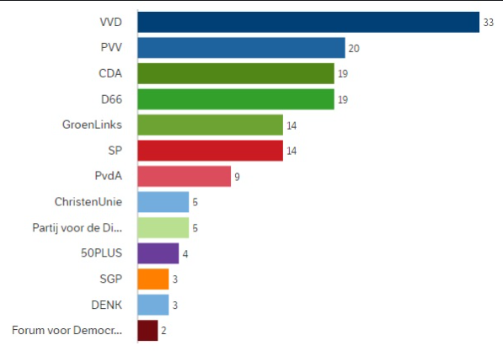

Als je christelijk bent en je religie een rol wilt laten spelen kun je op het CDA stemmen.

4A. Op welke andere twee confessionele partijen zou je kunnen stemmen als je je christelijke achtergrond een rol wil laten spelen bij het stemmen bij de verkiezingen voor de tweede kamer?

Bekijk de zetelverdeling van de tweede kamer.

4B. Noem een politiek – strategisch argument om met een christelijke achtergrond op het CDA te stemmen en niet op een andere confessionele partij.

4C. Op welke confessionele partij zou je moeten stemmen als je streng gelovig bent en bijvoorbeeld tegen het homohuwelijk, euthanasie of abortus bent. Leg ook uit waarom.

Geef bij de volgende standpunten aan:

* Tot welke politieke stroming het standpunt behoort;
* Op basis van welk uitgangspunt van de betreffende stroming;
* En wat het verband is tussen het standpunt uit de bron en het gekozen uitgangspunt.

Gebruik paragraaf 3.3 t/m 3.10 voor de beantwoording van vraag 5.

5A. Er moet statiegeld ingevoerd worden op blikjes.

5B.

Niemand heeft iets te maken met jouw persoonlijke leven. Het internet, sociale media en digitale technieken maken het echter mogelijk om grote hoeveelheden persoonsgegevens te verzamelen. Dit kunnen heel gevoelige gegevens zijn. We vinden het niet genoeg om te vertrouwen op de goede bedoelingen van overheden en bedrijven. Wij willen technische garanties dat de persoonlijke gegevens niet misbruikt worden en wij willen heldere regels over wat wel en niet mag.

Alleen bij de bestrijding van criminaliteit en met name terrorisme, vinden we dat de privacy van mensen geschonden mag worden. Niet willekeurig natuurlijk, maar alleen bij gerichte opsporingsactiviteiten en operaties van de inlichtingendiensten. Daar valt bijvoorbeeld het aftappen van telefoons van terrorismeverdachten onder.

5C. Goede ouderenzorg is voor ons een kwestie van beschaving. Het gaat om liefdevolle en waardevolle zorg, die veelal op kleine schaal kan worden georganiseerd. Wij willen dat er voor ouderen voldoende aandacht is, dat we eenzaamheid tegen gaan en ook aandacht hebben voor gesprekken rond levensvragen en zingeving in de laatste fase van het leven.

5D. Nederland moet uit de Europese Unie treden.

Noem bij het standpunt van 5E twee politieke stromingen. En Geef bij elk aan welk uitgangspunt. Leg daarna bij beide uit waarom het van toepassing is.

5 E. AOW- leeftijd voor reguliere (gewone) beroepen op 66 jaar en voor fysiek zware   
 beroepen op 65 jaar.

5F. De bijstandsuitkering moet met tien procent worden verhoogd.

Antwoorden

1. Links en socialisme/ sociaal democratie staan beide voor:

* Actieve overheid
* Streven naar gelijkheid
* Opkomen voor de zwakkeren
* Spreiden van kennis, macht en inkomen
* Ecologie voor economie

1. Rechts en liberalisme staan voor:

* Passieve (re) rol overheid op sociaal economisch gebied
* Eigen verantwoordelijkheid
* Particulier initiatief
* Individuele vrijheid
* Actieve overheid op het gebied van orde en rust en grondrechten
* Sociale ongelijkheid mag er zijn en is nuttig
* Economie voor ecologie

1. Het CDA is een midden partij met links en rechts standpunten. Burgers stemmen bewust CDA omdat ze zelf ook en links en rechts zijn.

4a. SGP en Cu

4b. Het CDA is een grotere christelijke partij en zal eerder in een coalitie komen dan de christenunie en de sgp.

c. sgp.

Zitten korter op de Bijbel. Als de Bijbel zegt dat iets niet kan dan moet het ook verboden worden.   
 CU en CDA zijn minder streng en gebruiken de Bijbel meer als richtsnoer.

5a. ecologisme

Ecologische waarden belangrijker dan economische waarden

Overheid moet milieumaatregelen afkondigen

Stimuleren van hergebruik van grondstoffen

Plus verband standpunt en uitgangspunt.

Ook goed:

Socialisme

Actieve overheid

Ecologie voor economie

Ook goed:

Christendemocratie

Rentmeesterschap

5b. liberalisme

Actieve overheid op gebied van grondrechten.

Rechtsstaat: burgers hebben grondrechten die gerespecteerd moeten worden.

Plus verband standpunt en uitgangspunt.

5c. confessioneel

Zorgzame samenleving

Naastenliefde/ solidariteit

Gespreide verantwoordelijkheid

Plus verband standpunt en uitgangspunt.

5d. populisme

Afkeer tegen gevestigde partijen

Vertegenwoordigen de wil van het volk

Beroep doen op de eenheid en vaderlandsliefde

Plus verband standpunt en uitgangspunt.

5 E.

Socialisme

Opkomen voor de zwakkeren + verband standpunt en uitgangspunt.

Populisme

De wil van het volk + verband standpunt en uitgangspunt.

5F. Socialisme

* Streven naar gelijkheid
* Opkomen voor de zwakkeren
* Spreiden van inkomen

Plus verband standpunt en uitgangspunt.